DuoPower 8x40 RH N K (4) DUOPOWER 8X40 RH N K NV DÜBEL/HAKEN
fischerwerke

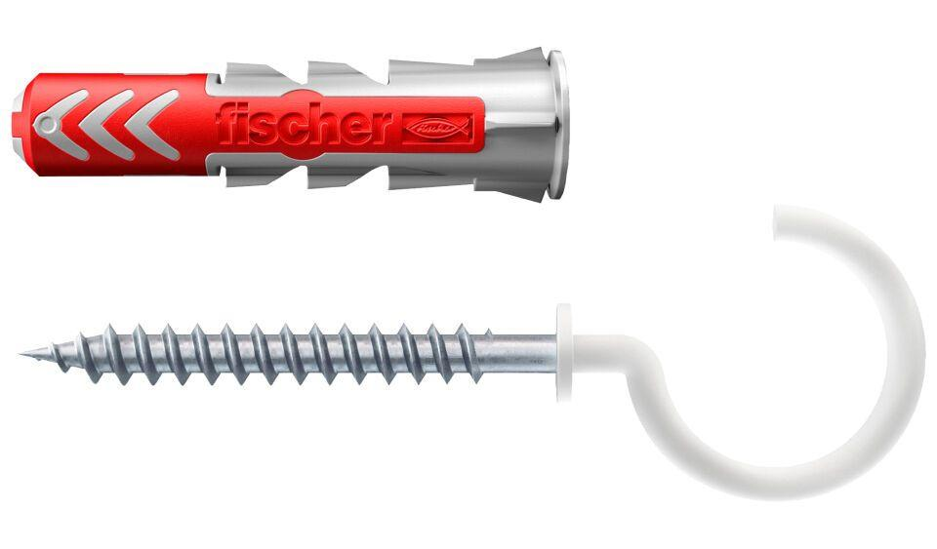Eigenschaften
GTIN:
4048962240115
HAN:
535482
Werkstoff
Kunststoff
Länge (mm)
40,00
Durchmesser (mm)
8,00

